**ORIGINE DINOSAURIENNE DES OISEAUX ACTUELS**

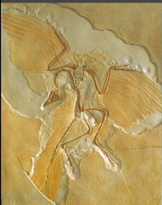**I. HISTORIQUE**

**1. Découverte d’*Archaeopteryx* en Bavière (1861)**

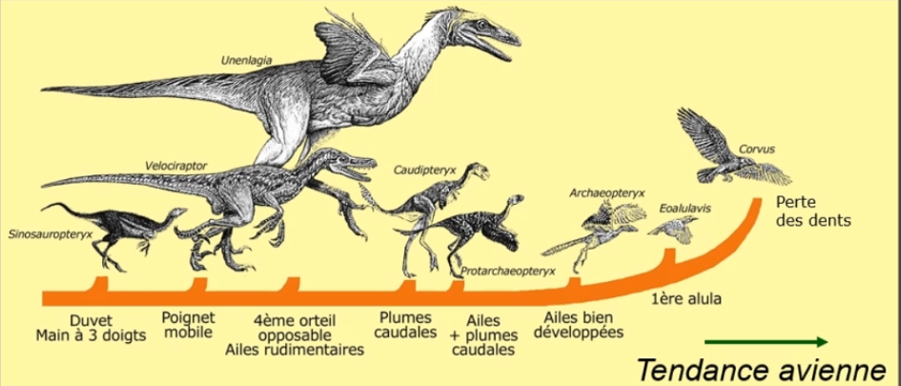6 spécimens trouvés en Bavière (dans des calcaires fins qui ont préservés les empreintes des plumes) datés du Jurassique supérieur de la taille d’un pigeon → à la fois **le + ancien oiseau connu** & **intermédiaire entre reptiles et oiseaux modernes**

|  |  |
| --- | --- |
| Caractères reptiliens | Caractères d’oiseaux |
| * queue longue avec 23 vertèbres * côtes ventrales et sternum non ossifié * ceinture scapulaire non reliée au sternum * 3 doigts aux mains * métatarses séparés chez les jeunes * crâne allongé muni de dents | * clavicules fusionnées en fourchette * os creux aux parois fines * ailes avec plumes * métatarses fusionnés en partie chez l’adulte |

**2. Découverte des dinosaures à plumes en Chine (1995)**

Divers spécimens représentant divers intermédiaires entre dinosaures et oiseaux tous datés du **Crétacé**

Découverte de plumes de grande taille (*Vélociraptor*) → **de + en + complexes**

Première fonction des plumes : **isolation thermique** puis **structure d’ailerons** (comme chez les autruches)

Etapes précises de modifications : mains → poignet → pieds → queue → ailes → queue 2 → bec

Lignée dinosaurienne qui mène aux oiseaux → 1 des 8 grandes lignées de dinosaures (dinos séparés en 2 groupes : **Ornitischiens** (bassin ressemble à celui des oiseaux) et les **Saurischiens** (bassin reptilien))

Les 4 familles d’Ornitischiens **s’éteignent à la fin du Crétacé** → seulement des ressemblances avec les oiseaux

Sur les 4 familles (1 grp herbivore = Sauropodes ; 1 grp carnivore = Théropodes) des Saurischiens → Coelurosaures = oiseaux → nombreux caractères communs : **ailes, plumes, fusion des clavicules → fourchette**

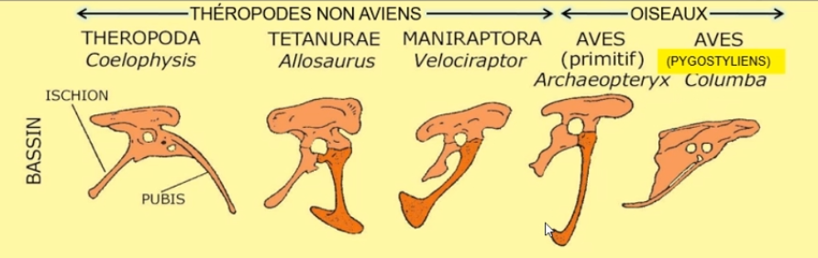 → seule famille non éteinte à la fin du Crétacé

**II. L’EVOLUTION AVIENNE DES DINOSAURES THEROPODES**

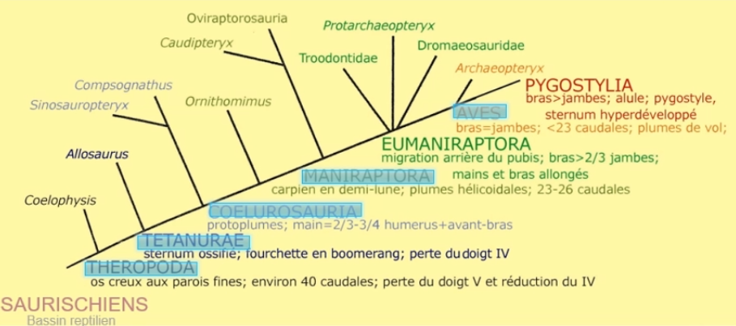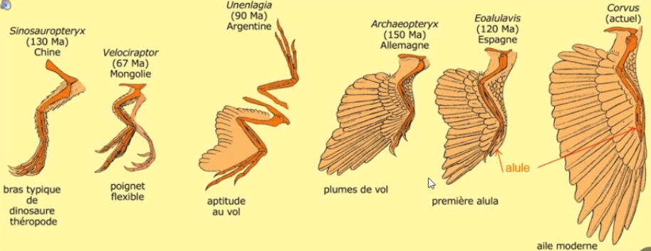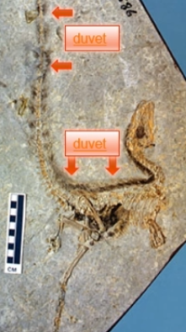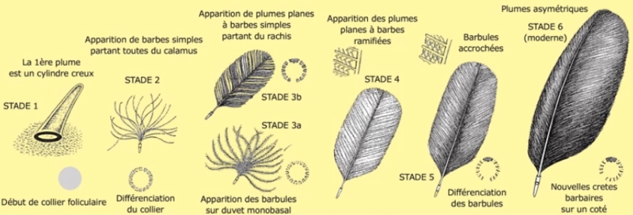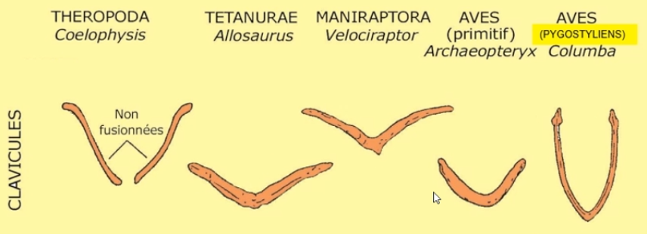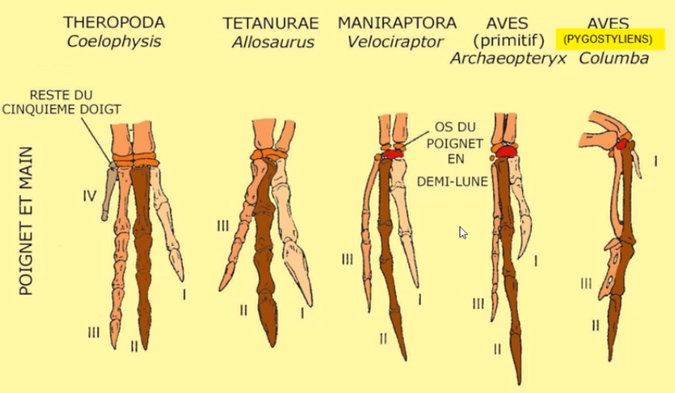

**Phylogénèse**

Oiseaux (Aves) sont des Dinosaures Saurischiens Théropodes Tétanoures Coelurosaures Maniraptoriens un peu particuliers

→ tous les dinosaures n’ont pas disparu au cours de crise Crétacé/Tertiaire

Vol ⇒ ié à une vie arboricole → d’abord vols planés d’arbre en arbre puis vol véritable avec ailes + dvpés

Autre hyp : apparition du vol en lien avec la course

→ gain de vitesse

→ stabilisation apportée par les ailes et la queue

Les 2 hypothèses ont pu exister en parallèle

aileron

Poignet flexible (→ saisie des proies & souplesse pendant le vol) avec un os en demi-lune

Disparition des griffes chez les oiseaux modernes

Structures mises en place bien avant l’expérimentation du vol (isolation thermique → sang chaud)

Archeopteryx primitif sur le bassin mais déjà des plumes au stade 6

Exemple de dinosaure avec duvet →  *Sinosauropteryx* (un des plus ancens)

fourchette

**Caractères communs avec les dinosaures théropodes**

1. Basculement du bassin → vers l’arrière
2. Réduction et fusion des doigts → de 4 à 3 doigts
3. Fusion et rapprochement des clavicules → fourchette
4. Modification des écailles en plumes
5. Modification du bras en aile
6. Expérimentation vol